Füzetlista 2.c osztály
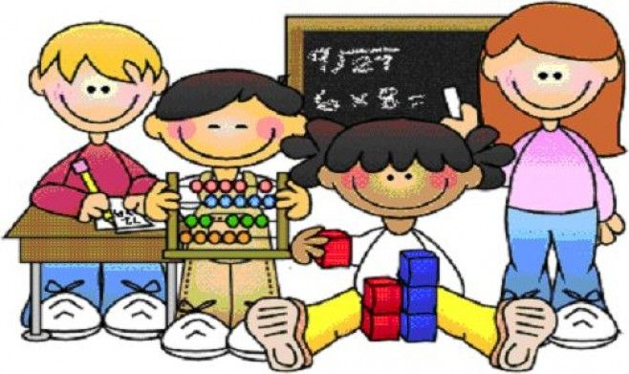
2021-2022.tanév

Magyar nyelv, Irodalom
- 1 db nyelvtan füzet: vonalas, száma: 16-32
- 1 db írás füzet: vonalas, száma: 16-32
- 1 db olvasás füzet (mesefüzet): vonalas-sima, második osztályosoknak
A másodikos vonalazás keskenyebb, mint az elsős!

Matematika
- 1 db matematika füzet
- matekdoboz a tavalyi felszereléssel

Ének-zene
- tavalyi füzet és munkafüzet
Rajz
- vízfesték és ecset, temperakészlet, vizesedény, festőpóló
- zsírkréta
- színes ceruza
- pasztellkréta
- 1 db mappa

Technika
- 20 db színes fénymásoló papír
- 1 csomag fehér fénymásoló papír (fénymásolóba, rajzolgatáshoz)
- 20 db színes karton A/4-es méret
- 1 db stiftes ragasztó
- olló

Testnevelés
- A tornazsák rendbetétele: fehér póló, fehér zokni, sötét kis nadrág, kényelmes tornacipő, ugrókötél
- labda

Angol nyelv
- a tavalyi füzet és könyv

Német nyelv
- 1 db füzet: vonalas-sima, második osztályosoknak (mint az olvasás füzet)

Napközi
- 1 db üzenőfüzet (leckefüzet)

Tolltartó
- 4 db hegyes grafit ceruza (HB-s, 2B-s)
- színes ceruzák
- ceruzahegyező
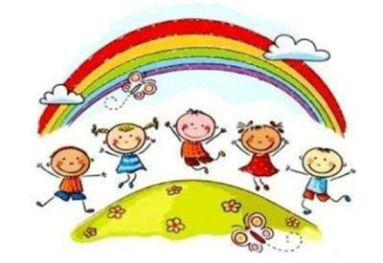
- radír (normál méretű, jó minőségű)
- 1 db 20 cm-es kis vonalzó
- filctoll (ez mehet a rajzdobozba is)

Ünneplő ruha
- fehér ing/blúz
- sötét (kék v. fekete) szoknya/nadrág
- Fodros jelvény
Vidám nyarat kívánok: Sabla Kitti

